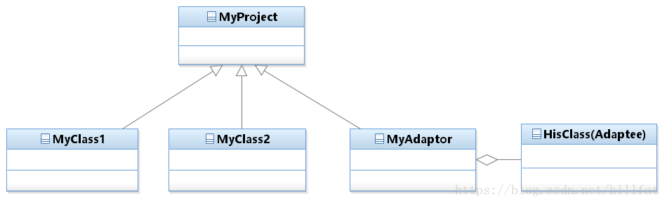

问题背景：三头的插头插不进双孔的插座

解决办法：使用转接插头

道理如此。在程序中，往往造成问题的是使用者调用一个抽象方法 "双头插头()"方法 获取电能。提供者没有按照同一个接口开发，反而提供了一个实体方法“三头插头()”。为了防止重写整个三头插头方法，引入一个“转换插头”类，提供“双头插头”方法，内部实现通过一定的操作，能够正确调用“三头插头”方法，实现了适配。

MyAdapter内聚合HisClass或者创建关联，在MyAdapter中调用HisClass方法。再通过类继承，使MyProject与HisClass通信。尽管HisClass内变量名或实现方式与MyClass不同，通过适配，使得“My”部分能够使用“His”部分。

使用情况：

1 a类想要使用b类，但是b类不支持，添加c类使b类支持

两种形式：

对象adapter模式：一个对象中包涵另外一个对象

类adapter模式：通过多继承的方式完成适配

